Студенческий
ИгРОКИ
Вестник
ВЫПУСК № 92 от 25 февраля 2021 года
Газета ГБПОУ «Образовательный центр» села Камышла

4 февраля 2021 года отмечается Всемирный день борьбы с раком. Начиная с 2015 года, этот праздник проходит под лозунгом «Мы можем. Я могу». Целью этого дня является повышение осведомленности о раке как об одном из самых страшных заболеваний современности, привлечение внимания к предотвращению, выявлению и лечению этого заболевания.
Возникновение 45% раковых заболеваний можно было бы предотвратить с помощью таких норм здорового поведения, как:
- ограждение доступа к курению и борьба с этим явлением;
- физическая активность, здоровая пища;
- вакцинация против вирусов, вызывающих рак;
- избегание длительного пребывания на солнце и в солярии.
Рак является одним из политических проблем человечества. Так как:
- одна из основных причин смерти;
- бывает разных видов, может поражать любые органы;
- в зоне риска находятся люди с высоким индексом массы тела, отсутствием физической активности, употребляющие алкоголь и сигареты;
- предположительно, к 2030 году произойдет 13,1 миллиона смертей от рака.

День памяти Пушкина

10 февраля – день великого русского поэта, писателя и драматурга. В этом году исполняется 184 года со дня смерти поэта. В этот день, в возрасте 37 лет, поэт умер от смертельного ранения, полученного во время дуэли. «Солнце нашей поэзии закатилось», - писали в одной из газет того времени. Но память о нем бессмертна, и теперь, в этот день, принято читать стихи Пушкина.
Интересные факты о Пушкине:
- был знаком с императором Александром 1;
- в библиотеке Пушкина было более 3500 книг на иностранном языке;
- в совершенстве владел английским, французским, греческим, немецким, испанским, итальянским и латынью;
- Пушкин участвовал более чем в 20 дуэлях;

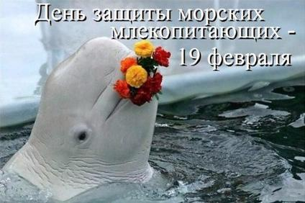
Цель данного праздника – привлечение внимания общественности к вопросам защиты морских млекопитающих – морских котиков, тюленей, китов и дельфинов, которых осталось всего лишь 119 видов… Учрежден Международной китобойной комиссией в 1986 году. Связан с полным запретом на коммерческий промысел китов.
23 февраля – День защитника Отечества

День защитника Отечества отмечается ежегодно в Белоруссии, Киргизии, России и Таджикистане. Был установлен в РСФСР 27 января 1922 года и считался рабочим днем для всех, кроме военнослужащих. С 1922 года именовался как «День Красной армии»; с 1946 года – «День Советской армии»; с 1949 по 1992 года – «День Советской армии и Военно-морского флота», а свое нынешнее название получил после распада СССР. Является праздником мужчин и женщин.
Поговорки и приметы февраля
- Сильные морозы – короткая зима;
- Длинные сосульки – долгая зима;
- Февраль холодный и сухой – август жаркий;
- В феврале метель – в марте капель;
- Вьюги да метели в феврале налетели;
- У февраля два друга – метель да вьюга.

Наш адрес: Самарская область, Камышлинский район,
с.Камышла, ул.Победы, 42. Тел.: 3-36-35 Факс: (8264) 3-36-86
Адрес электронной почты: pu40clas@samtel.ru Сайт: www.pu40.ucoz.ru
Ответственный за выпуск и верстка: Шайхутдинова Г.Д.
Хуснутдинова Р. К.
Тираж выпуска: 4 экз.

